МАОУ «СОШ № 101» города Перми

Обобщающий урок русского языка во 2 классе на тему
« Написание заглавной буквы
в словах. В гости к Деду Морозу».

По программе
«Начальная инновационная школа»

Урок разработала
учитель начальных классов
МАОУ «СОШ № 101» г. Перми
Мусихина Людмила Николаевна.

Пермь - 2014

Обобщающий урок русского языка во 2 классе на тему
« Написание заглавной буквы в словах».
По программе «Начальная инновационная школа»

Задачи урока:
- формирование целостного представления о написании заглавной буквы в начале предложения и в именах собственных;
- формирование навыков правописания имён собственных;
- формирование навыков самоконтроля;
- развитие речи.

Оборудование учителя: Презентация к уроку, большой конверт с адресом Деда Мороза, примерный текс письма. В центре доски запись «Заглавная буква начинает» и отдельные записи: начало предложения; имена, отчества, фамилии людей; клички животных; географические названия.

Оборудование учащихся: конверт, учебник «Русского языка», рабочая тетрадь, новогодний бланк «Письмо Деду Морозу»

ХОД УРОКА

I. Организационный момент. Психологический настрой на урок.
– У вас на столах лежат пригласительные конверты - сегодня мы отправимся с вами в увлекательное путешествие. Готовы? А, куда, вы узнаете немного позже. Перед началом путешествия давайте подарим друг другу хорошее настроение. Я улыбаюсь вам, вы улыбнитесь мне. А теперь повернитесь и улыбнитесь друг другу. Садитесь.

II. Сообщение темы урока
– Теперь в запасе у всех хорошее настроение, отправляемся в путь. А куда мы отправляемся, подскажут новые словарные слова.
- А какие слова мы называем словарными? (орфограммы в которых нельзя проверить, а надо запомнить) Молодцы!

III. Работа со словарем.
1.Отгадайте загадку:
Какой это мастер на стекла нанес
И листья, и травы, и заросли роз?!
Мороз
Работа со словом: поставьте ударение, выделите опасные места.
Д.:- Ударение падает на второй слог, сочетание оро, на конце слышется звук /с/ а напишем звук /З/ проверочное слово - МОРОЗЫ;
У.: - Придумайте предложение со словом МОРОЗ

Дед Мороз - Красный Нос
Есть в густом лесу изба, в ней с узорами резьба,
И пуховая кровать, на которой колко спать:
Вместо пуха в той перинке только звёздочки-снежинки,
Ледяное покрывало заменяет одеяло.
А живёт в избе Мороз и зовётся - Красный Нос.
Он студёною порою белым снегом землю кроет.
Помогает и зверушкам - дарит снежные подушки,
Укрывает белым пухом, шепчет песенки на ухо.
Взвоет серая волчица - ей от холода не спится.
И Мороз, а ночь к утру утеплит её нору.
А в берлоге - косолапый, вместо мёда лижет лапу.
Пусть Мороз трещит по крыше, ни-че-го медведь не слышит!
Примостившись на сосне, филин ухает во сне:
"Ух, и стужа-холода, не согреться никогда!"
Дед Мороз по лесу ходит и порядок свой наводит:
Он кедровые орехи сыплет белкам для потехи.
Встретил рыжую лисицу - подарил ей рукавицы.
А тулуп свой волку дал, потому что волк дрожал.
Этот Дедушка Мороз, что зовётся Красный Нос,
Всем зверушкам помогает и от холода спасает.
- Как вы думайте к кому мы сегодня отправимся в гости?!
(В гости к Деду Морозу)
Презентация Резиденция Деда Мороза
Рассказ Учителя: Резиденция Деда Мороза находиться в сосновом бору близ города Великий Устюг. Путешествие в сказку начинается от резных ворот, ведущих во владения сказочного волшебника. К дому Деда Мороза гости добираются по тропе сказок или по Аллее чудес. По пути их ожидает масса приключений – сказки, загадки, чудеса, встречи со сказочными героями.
Дед Мороз со своей свитой, внучкой Снегурочкой и сказочными героями, встречает гостей в Тронном зале. Здесь стоит сказочный трон, на котором можно посидеть и загадать желание. В специальной мастерской помощники Деда Мороза научат, как можно самим изготовить праздничный новогодний подарок для своих родных и друзей.
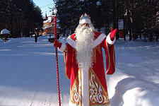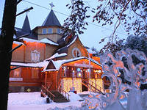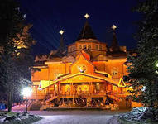
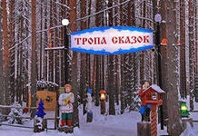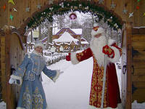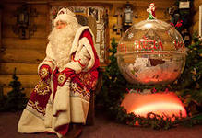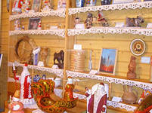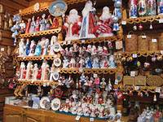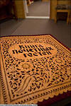
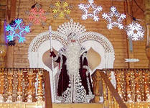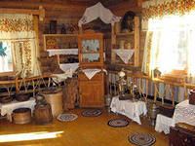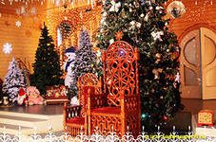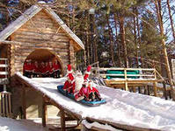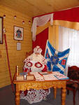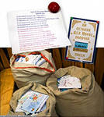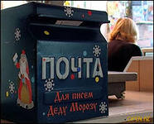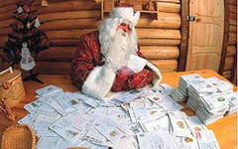

Круглый год работает почта Деда Мороза. Сказочному волшебнику пишут дети и взрослые не только из Российской Федерации, но и стран ближнего зарубежья и даже из Италии, Норвегии, Израиля, Китая, Германии. Разбирать новогоднюю почту Деду Морозу помогает внучка Снегурочка и их друзья - Сказочные герои.
IV. Определение темы урока
Буква обычная выросла вдруг,
Выросла выше всех букв-подруг.
Смотрят с почтеньем на букву подруги.
Но почему? За какие заслуги?
Буква расти не сама захотела,
Букве поручено важное дело.
Ставится в слове не зря и не просто
Буква такого высокого роста…
Ставится буква у строчки (Где?)… в начале,
Чтобы начало все замечали.
Имя, …. пишутся с нею,
Чтобы заметней им быть и виднее,
Чтобы звучали громко и гордо
Имя твоё, имя улицы, … .
Буква большая – совсем не пустяк:
В букве большой уважения знак!

- Догадались, о чем пойдет речь сегодня на уроке?
(О правописании слов с большой и маленькой буквы)
V. Решение ключевых задач по теме «Заглавная буква»
Работа с учебником стр. 52 упр. 94
Прочитай отрывок из письма. Кем оно написано? Кому адресовано?

Дорогой Дедушка Мороз!
Пришли мне, пожалуйста, к Новому году много-много разных подарков! Или хотя бы один какой-нибудь подарок. Я люблю …

- Какие слова написаны с заглавной буквы? Почему?
- Какими слова можно продолжить письмо?
Вспомните правила правописание слов с заглавной буквы.
Работа с учебником:
НАЗВАНИЯ ГОСУДАРСТВЕННЫХ ПРАЗДНИКОВ пишутся с прописной буквы: Новый год, День защитника Отечества, Восьмое марта, День Победы.
- Ребята, вы уже наверно догадались, что урок у нас сегодня с вами необычный, и мы будем с вами писать …..
- Письмо Деду Морозу.
Давайте обратимся к учебнику.
Учебник стр. 53 упр. 95
Прочитай, что пишут Деду Морозу твои сверстники.
Мечтаю о машине, которая убирает снег, а выдает мороженое.
Антон Г.
Подарите мне шапку – влюблёнку. Если её надеть, все девчонки влюбятся.
Дима Р.
- Как ты думаешь, сможет ли Дед Мороз выполнить эти просьбы?
- Почему?
- С какой просьбой обратился бы ты?
- Что нам понадобиться, чтобы написать письмо Деду Морозу? (Конверт, листок бумаги)
В наше время мы очень редко пишем письма, чаще общаемся по телефону или интернету. А ведь писать письма это очень интересно, а давайте и мы с вами попробуем написать письмо, но не простое, а волшебное и отправим его Деду Морозу.

VI. Физкультминутка
- А сейчас, ребята, попрошу вас встать. Физкультминутку выполним следующим образом.
Если вы услышите слово, которое надо писать с маленькой буквы, то присядьте, услышав слово, которое надо писать с большой буквы, встаньте и поднимите высоко руки.

Я Мороза не боюсь, (Шаги на месте.)
С ним я крепко подружусь. (Наклоны влево и вправо.)
Подойдет ко мне мороз, (Прыжки на месте.)
Тронет руку, тронет нос.(Пощипывание себя за ушки)
Значит надо не зевать,
Прыгать, бегать и играть!(Бег на месте.)

- Рассмотрите внимательно, как оформлен конверт:
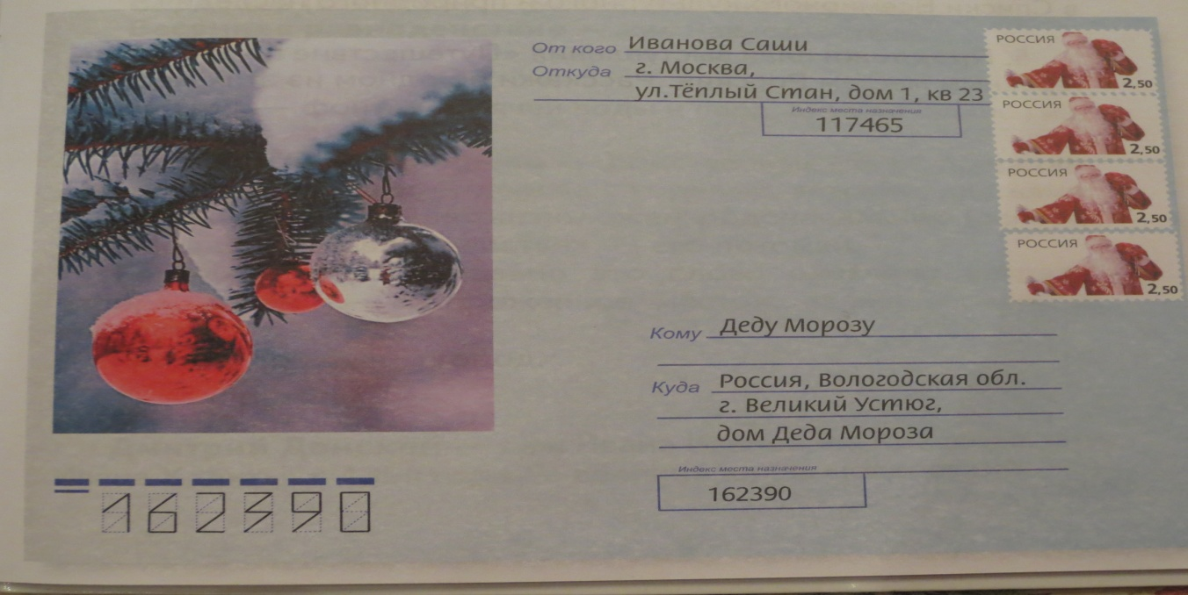

В верхнем правом углу конверта написан, чей адрес? (адрес отправителя)
- В нижнем правом углу, чей адрес написан?! (адрес Деда Мороза)
- Какие правила надо знать, что правильно оформить записи на конверте? (Правописание заглавной буквы в именах, фамилия, отчествах людей, названиях стран, городов, названия улиц)
- Ребята обратите внимание на написание индекса, цифры здесь необычные, учитель обращает внимание, где можно посмотреть образец написания цифр индекса
Работа в тетрадях:
(учащиеся записывают свою фамилию и имя в родительном падеже, свой домашний адрес – учитель помогает в индивидуальном порядке)
После того, как учащиеся запишут свой адрес, переходим к записе адреса Деда Мороза.
Кому: Деду Морозу и Снегурочке.
Куда: Россия, г.Великий Устюг,
Дом Деда Мороза
Индекс: 162340

- Мы заполнили с вами конверт, но что еще мы забыли сделать? (Написать и вложить письмо)
- Давайте подумаем, как мы будем писать письмо?! Что в нем должно быть?!
- Приветствие
- Поздравить Деда Мороза с Новым Годом
- Рассказать немного о себе, где живу, в каком классе и школе учусь, чем я занимаюсь в свободное от школы время…
- Рассказать о своем желании
- Не забудь попрощаться.

Примерный текс письма:
Здравствуй Дедушка Мороз!
Поздравляю тебя С Новым 2014 годом! Желаю тебе крепкого здоровья, добрых вестей, исполнение желаний!
Пишет тебе …… . Мне …… лет. Я учусь во 2 «Г» классе школа № 101 города Перми. В свободное время я люблю петь, танцевать, рисовать, читать интересные книги, собирать конструктор, играть в снежки, кататься с горки на санках и ледянки, кататься на лыжах и коньках. Я очень хочу, чтобы ты исполнил мое желание. Я хочу …. .
Я обещаю, что буду хорошо учиться, помогать маме, слушаться маму. Спасибо за подарок. До свидания.
Имя ребенка.

Итог урока:
- Чем мы сегодня занимались на уроке?
- Какие правила правописание нам помогли?
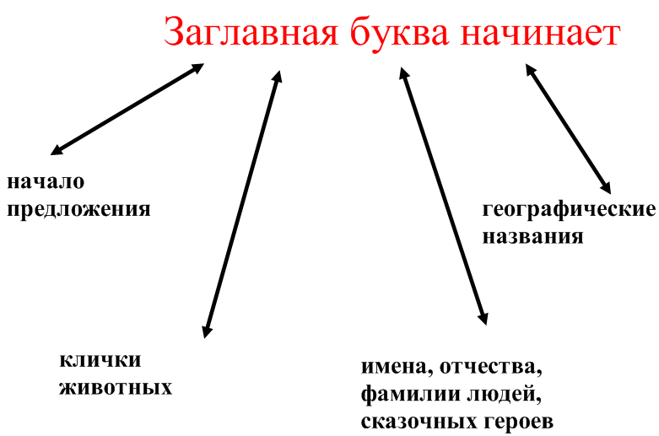
Сегодня вы были настоящими знатоками русского языка. Особенно порадовали меня знания …, …, ……, ….. назвать уч-ся), которые получают в дневники «пятерки» за урок.

Домашнее задание.
Учебник стр. 53, упр. 96. Напиши письмо Деду Морозу! Проверь черновик вместе с учителем и родителями, исправь ошибки. Аккуратно перепиши письмо начисто, на специальный бланк (детям раздаются специальные новогодние бланки «Письмо Деду Морозу»). Я с нетерпением буду ждать ваши письма, ведь их надо отправить Деду Морозу. Учитель приглашает активных детей сходить с ним на почту и отправить письма.
Наше занятие закончено. Спасибо за урок!
Примечание: Красочные бланки для писем Деду Морозу можно скачать в интернете и распечатать на каждого ребенка.

